**Wat kan je met de download folder?**

Via de download folder kan je snel documenten lezen, bekijken en downloaden.

Je kan deze documenten sorteren op bijv hun naam of op datum.

Als club zullen we deze download folder gebruiken om snel en makkelijk documenten met jullie te delen.

Dit kan bijvoorbeeld informatie over de Grote Clubactie, een feestavond, wedstrijden, ontvangen post enzovoorts zijn.

Nieuwe belangrijke info of bewerkingen van de download folder zullen we via het twitter nieuws of de nieuwsbrief of via onze facebook pagina bekend maken.

Waarna je naar de download folder kan gaan of via de nieuwsbrief doorgeven.

**Hieronder vind je een korte uitleg over de download folder**

De download folder laat je de naam zien, de datum van aanmaken en de grootte van het bestand zien in een folder op de website.

Met behulp van de onderstaande tekening zullen we een aantal mogelijkheden van de download folder toelichten.

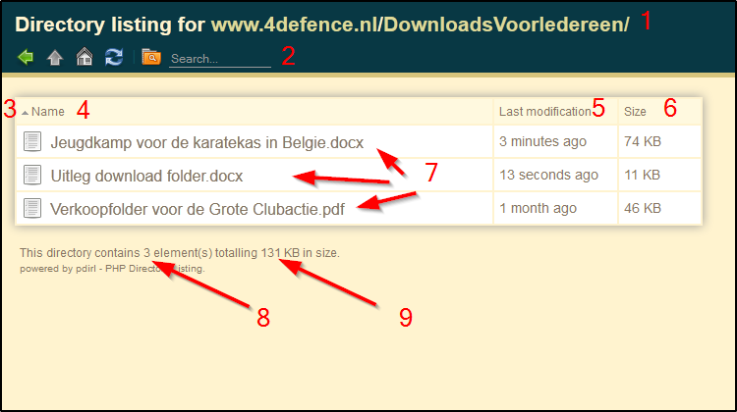

1 Hier kun je zien in welke directory je bent.

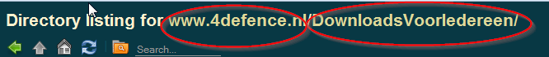

Tip je kan op 1 of 2 klikken waarna je automatisch naar de geklikte plaats op de website gaat

2 Hier kan je zoeken. Het zoeken gebeurt alleen op woorden die in de bestandsnaam voorkomen en niet in de inhoud van het bestand.

3 Hier staat een klein pijltje. Dit pijltje kan omhoog of omlaag wijzen en geeft aan of je gesorteerd hebt van A naar Z of van Z naar A

4, 5 en 6. Door te klikken op Name, Last modification of Size kan je de documenten sorteren op naam, aanmaak datum en grootte. Je kan sorteren van A naar Z en van Z naar A, door meerdere keren te klikken..

5 Last modification

Dit is de Datum en tijdstip van de laatste bewerking van een document. Via deze info kan je bekijken wanneer er een nieuw document is bijgeplaatst of een document voor het laatst is bijgewerkt.

Bijvoorbeeld

Als de laatste bewerking een minuut terug is de kans groot dat je de nieuwe of bijgewerkte info nog niet gelezen hebt en

als de bewerking een jaar geleden is de kans groot dat je de info al gelezen hebt.

6 Size

Hier kan je zien hoe groot de bestanden zijn

7 Door met je rechtermuisknop op de bestandsnaam te klikken krijg je extra mogelijkheden te zien.

8 Hier kan je zien hoeveel bestanden in de download folder staan.

9 Hier kan je zien hoe groot de bestanden in totaal zijn.

**Veelgestelde vragen**

**Ik kan een bestand niet openen.**

Probeer een andere browser. Gebruik bijv Firefox in plaats van Internet Explorer.

Download eerst het bestand op je computer en probeer het daarna te openen op je computer.

**Hoe kan ik de inhoud van de download folder verversen?**

Het kan in zeldzame gevallen voorkomen dat je computer nog de verouderde inhoud toont van een maand terug toont terwijl de bestanden in de download folder daarna zijn bijgewerkt.   
  
Door op de functietoets F5 te drukken leest je computer de actuele inhoud in en weet je zeker dat je de actuele info op je scherm ziet.

**Welke soort bestanden kunnen er in de download folder komen te staan?**

De meeste bestanden zullen MS Word bestanden en PDF bestanden zijn, omdat die voor de meeste leden makkelijk te openen zijn.   
Maar andere bestanden zijn ook mogelijk zoals een excel bestanden, foto’s, mp3.

**Hoe kom ik bij de downloadfolder / downloadpagina ?**

Het klikpad voor de download folder is menu: Leden --> Downloadpagina

Je kan ook de downloadfolder of een document van de dowloadfolder aan je favorieten toevoegen in je internetbrowser.

**Hoe kan ik zien wanner een bestand voor het laatst is bijgewerkt?**

In de kolom Last modification kan je de Datum en tijdstip zien wanneer er een nieuw document is bijgeplaatst of een document voor het laatst is bijgewerkt.

**Hoe kom ik het internet adres van de artikelen die op de download pagina staan te weten**?  
Geef een rechtermuisklik op het artikel. Meestal kan je dan de koppelingslocatie (het internet adres bijv [www.4defence.nl/downloads/uitleg.docx](http://www.4defence.nl/downloads/uitleg.docx)) kopieren. Zie de onderstaande tekening.

